1.营业执照副本原件彩色扫描件（注册资金100万以上，经营范围包含增值电信业务或经营电信业务字样）
2.法定代表人身份证正反面原件彩色扫描件
3.股东身份证正反面原件彩色扫描件；企业股东营业执照副本原件彩色扫描件
4.申请域名证书电子版（有效期现在起至少半年）
5.社保三人【许可、客服、安全负责人】、法人联系方式
职务 | 姓名 | 手机号 | 邮箱
许可负责人
客服负责人
安全负责人
法人手机号：
法人邮箱：
公司座机：

6.3名社保人员社保证明近期一个月的（含人员姓名、身份证号码、缴费公司、缴费期限、缴费险种和社保局红章）[材料齐全无问题再调取]
7.网站备案侧查询页完整页面截图（含地址栏，截图主体信息、网站信息）
8.服务器托管合同（服务器放置地需要在广东省内）（有效期半年以上）
9.目前主营业务所属行业选择一个
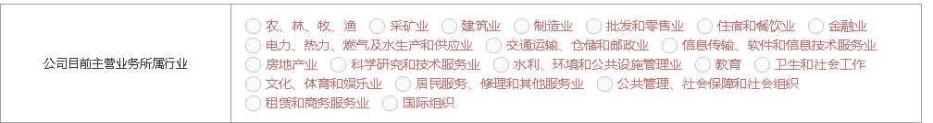
10.公司现有人员规模选择
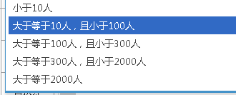
11.公司经营规模
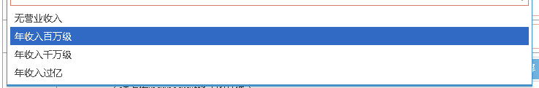

12.游戏网站，提供网文游戏备案回执彩扫件

